

**יכלול:**

מגיש - אייל מלמוד

ת"ז - 212753636

בית ספר - עמי אסף בית ברל

מורה – יריב דגן

תאריך הגשה - 31 במאי 2020

**תוכן עניינים וראשי פרקים**

**פרק א – FINAL_PORT - ייזום**

1. פלטפורמה למשחקים מרובי משתתפים - Online

* הפרויקט עוסק במערכת המאפשרת חיבור של מספר אנשים למשחקים שונים דרך נקודה אחת בשביל הנוחות, בנוסף לכך המערכת מספקת עוד מספר דברים כמו מידע אישי של המשתתפים אפשרויות תקשורת בין משתתפים וכדומה.
* הפרויקט בסוף אמור לאפשר כניסה למספר משתתפים בו זמנית ותאפשר נתינת מענה למספר דרישות בו זמנית
* בחרתי בפרויקט מפני שיש בו אלמנטים שאני מתעניין ומתעמק בהם, בנוסף אני מאמין שהוא יצור לי אתגרים ולמידה רבה גם בתכנון וביישום שלו. כמו כן עקב ייעודו כפרויקט שנעזר באינטרנט ישנו גם האתגר של הבלתי צפוי שמאפיין את הנושא הזה.

1. הגדרת הלקוח

* מיועד לקהל השחקנים ומפתחי המשחקים.

1. הגדרת יעדים/מטרות

* ריצה חלקה ובעיקר ליצור תחושה של נוחות וקלות שימוש, בפרט במשחקים ובהם גם הנאה.

1. בעיות, תועלות וחסכונות

* הבעיה היא הן בתכנון הפרויקט והן באופן הפעלתו השוטף היכולת שלו לטפל במסר רב של משתתפים בו זמנית ולעקוב לאחר הנעשה בו זמנית.
* הבעיה או האתגר העיקרי היא ליצור פלטפורמה שתאפשר בקלות הוספת משחק שפותח על ידי גורם חיצוני.
* הפרויקט יאפשר משחקם מרובי משחקים ויאפשר פרסום של משחקים.
* אני לוקח בפרויקט השראה מפלטפורמות כמו - EPIC GAMES ו – STEAM.

1. האם צפויים קשיים או מגבלות בהגדרת המערכת

* צפויים קשיים כמו הגדרת לוחות הזמנים והתעסקות עם בסיס נתונים.
* האם קיימים סייגים בהגדרת המערכת? (הגבלות שנובעות מבעיות/כשלים/צרכים/ציוד מיוחד... וכו')

1. תיחום הפרויקט

* הפרויקט מתעסק בעיקר בתחום האינטרנט ותקשורת בין מחשבים, אך גם בהתעמקות בשפות התכנות.
* הפרויקט לא מתעסק בכשלים של גורמים אחרים כמו קריסה או תקלה בפרויקטים אחרים הן בלקוח והן בשרת.

**פרק ב' - 'שם המערכת' - אפיון**

1. פרוט המערכת:

* הפרויקט יהיה מסוגל לתמוך ולתפעל כמות לא מבוטלת של משתתפים ואף קבוצות שונות במקביל, מטרתו היא לאפשר להם חוויה חלקה ומהירה. לצד המפתחים וכותבי המשחקים תיווצר גם כן חוויה חלקה בעלת יכולות תגובה מהירה אך הגדרה מראש של הדרישות מהמערכת.
* מה היא אמורה לעשות

1. מה היכולות שהיא תעניק למשתמש , פירוט היכולות:
   1. תאפשר יצירה של group\squad\team וכניסה ביחד להתקנים אחרים.
   2. תיצור בסיס מידע של המשתמשים שתאשר חוויה טובה יותר.
   3. תכלול משחק הדגמה אחד לפות של מעין הוכחת רעיון.
   4. הוספת משחק.
2. פירוט הבדיקות ('קופסא שחורה')

(בדיקות לביצוע אך ורק עם קובץ ההרצה, ללא הקוד, בדגש על כך שכל אחד לפי הכתוב בטבלה יצליח לבצע את הבדיקה)

|  |  |  |  |
| --- | --- | --- | --- |
| **מספר** | **שם הבדיקה (שם שיעיד על תוכן הבדיקה)** | **מה אמורה לבדוק** | **איך מתכננים לבדוק**  **(לתאר בפירוט את שלבי הבדיקה)** |
|  |  |  |  |
|  |  |  |  |
|  |  |  |  |

1. תכנון לוח זמנים לפרויקט

* תכנון לוח זמנים ראשוני
* עבור כל פעילות בלוח: זמן התחלה מתוכנן, זמן סיום מתוכנן , זמן התחלה בפועל, זמן סיום בפועל והערות

|  |  |  |  |  |  |
| --- | --- | --- | --- | --- | --- |
| **פעילות** | **זמן התחלה מתוכנן** | **זמן סיום מתוכנן** | **זמן התחלה בפועל** | **זמן סיום בפועל** | **הערות** |
| *כתיבת* הפרויקט | 15.11.2019 |  |  |  |  |
| התחלת בדיקות הפרויקט | 15.4.2020 |  |  |  |  |
| סיום הפרויקט | 15.5.2020 |  |  |  |  |
| הגשת ספר הפרויקט | 21.5.2020 |  |  |  |  |
| הגשת הפרויקט | 31.5.2020 |  |  |  |  |

* **לוח הזמנים – הינו מסמך חי ויש לעדכנו לאורך כל הפרויקט**

1. ניהול סיכונים בפרויקט

* זיהוי סיכוני הפרויקט, ניתוחם ומענה עליהם, הטבלה תמוין מסיכון גבוה לנמוך (הגבוהים באדום, בינוני –כתום , קל – צהוב) סיכון שיוסר יצבע בירוק ויעבור לתחתית המסמך

|  |  |  |  |  |  |
| --- | --- | --- | --- | --- | --- |
| **הסיכון** | **פירוט הסיכון** | **רמת הסיכון**  **(קל/בינוני/קשה)** | **תיאור דרכים (לפחות 2 ) להתמודדות עם הסיכון ולהקטין אותו** | **מה בוצע בפועל** | **תאריך** |
|  |  |  |  |  |  |
|  |  |  |  |  |  |
|  |  |  |  |  |  |
|  |  |  |  |  |  |

* **ניהול סיכונים – הינו מסמך חי ויש לעדכנו לאורך כל הפרויקט**

**פרק ג' - 'שם המערכת' - מסמך ניתוח**

1. פרוט יכולות המערכת (להתחיל לבנות לפי הרשימה של היכולות שציינתם באפיון, שימו לב שכאן תצטרכו לפרט עד הרמה הבסיסית הנדרשת למימוש כל יכולת) :

* שם היכולת
* מה מהות היכולת (מה היא מאפשרת)
* אוסף התהליכים/יכולות שהיא צריכה לבצע
* רשימת האובייקטים בהם היכולת עושה שימוש (ברמת על: משתמש, מסך פתיחה, קבצים, תקשורת, הצפנה וכו')
* שם היכולת
* מה מהות היכולת (מה היא מאפשרת)
* אוסף התהליכים שהיכולת צריכה לבצע
* רשימת האובייקטים בהם היכולת עושה שימוש
* שם היכולת
* מה מהות היכולת (מה היא מאפשרת)
* אוסף התהליכים שהיכולת צריכה לבצע
* רשימת האובייקטים בהם היכולת עושה שימוש
* שם היכולת
* מה מהות היכולת (מה היא מאפשרת)
* אוסף התהליכים שהיכולת צריכה לבצע
* רשימת האובייקטים בהם היכולת עושה שימוש

**פרק ד' - 'שם המערכת' - העיצוב**

1. תיאור הארכיטקטורה של המערכת המוצעת

* צד הלקוח – מחשב ותוכנה המריצה את הקוד הנדרש, צד השרת מחשב וגישה לאינטרנט בשניהם.
* הקשר בין המחשבים הוא דרך האינטרנט.
* לצרף שרטוט – חובה! סרטוט בעמוד הבא.

1. תיאור הטכנולוגיה הרלוונטית

* אני בחרתי בשילוב של כמה שפות תכנות אך שבהן העיקרית היא python בזכות הנוחות השימוש בה ומרווח הפעולה שקיים בה, בנוסף לה אני משתמש בשפות נוספות כמו java, html, sql לפי הצורך. בחרתי בפרויקט אינטרנטי בזכות הלימודים בכיתה י"א שבה נחשפנו למערכת הזו ברמה חדשה.

1. תיאור מודולים בהם נעשה שימוש (כדאי להתחיל מתיאור הסכמתי הוא עוזר להבנה של מה שנדרש)

* סקירת כל המודולים המרכיבים את המערכת וקשרי הגומלין ביניהם:
  1. ב – python המודלים העיקריים הם socket שמאפשר שימוש ברשת האינטרנט להעברת מידע, מודל accept שמאפר התייחסות למסר רב ש משתמשים ללא ליצור מצב של תקיעה במערכת, ובמודל sqlite3 שמאפשר שימוש בקבצי sql בשרת, בנוסף יתקיים שימוש במודל kivy בצד הלקוח שיאפשר ליצר ממשק למשתמש ושימוש בpython במקום java.
  2. מודולים שלכם - יש לפרט ברמת אובייקטים (שם האובייקט והתכונות שבו) וכן כלל הפעולות שבמודל (כותרות וטענת כניסה ויציאה לכל מפעולה)
* תיאור סכמתי של הקשרים בין המודולים המרכזיים. (להקפיד בשרטוט על מקרא אחיד תוך ביצוע אבחנה בין מה נמצא בלקוח ומה בשרת)

1. תיאור סביבת הפיתוח

* בצד השרת python + SQL ובצד הלקוח html + java.
* מחשב בעל האפשרות לכתוב בשפות הנדרשות ובו PyCharm ו python 3+.
* מחשב שבו מותקנות התוכנות המתאימות לכתיבת הקוד ואפשרות לבצע בדיקות לקבצים.

1. תיאור האלגוריתמים המרכזיים בפרויקט: (לבחור 4 בעיות עיקריות בפרויקט ולנתח לפי האמור בסעיף זה)

* יצירת מערכת שמסוגלת לתת מענה למספר רב של דרישות, לגשת ולהוציא נתונים ממאגרי מידע, ולאפשר פעולה רציפה ללא האטות עקב צורך שימוש.
* שימוש במודל accept שמאפשר להתייחסות למספר רב של משתמשים בו זמנית ללא גרימה למצב של תקיעה בקוד.
* הפנייה למקורות רלוונטיים
* סקירת הפתרון הנבחר (תוך נימוק הבחירה בו ושלילת הפתרונות האלטרנטיביים, או פיתוח מקורי)

1. תיאור מסכי הפרויקט:

* לכל מסך מיועד בפרויקט:
  1. מה מטרת המסך
  2. שרטוט של המסך (כולל צבעים)

1. תיאור מבני הנתונים

* יבנה ב – sql => יהיה בנוי משתי טבלאות מרכזיות אחת של משתמשים ואחת של משחקים, טבלת המשתמשים תכיל את כתובת הIP העדכנית שלהם, מידע על ה – socket שלהם שם המשתמש והסיסמא שלהם, ורשימה של חברים שלהם. טבלת המשחקים תכיל את שם המשחק, אייקון המשחק, הפנייה לשרת המשחק והפנייה למיקום המשחק בזיכרון.

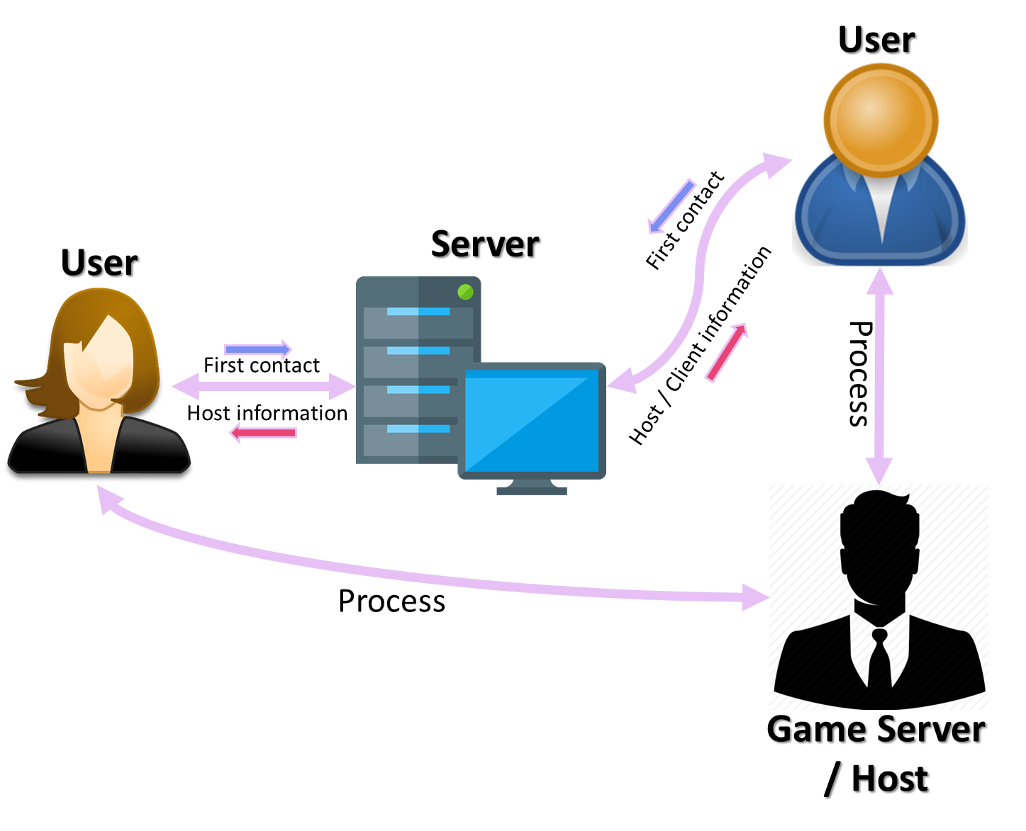

**פרק ה' - 'שם המערכת' - הקוד**

1. עבור קטעי קוד מיוחדים (שעושים משהו מיוחד, משהו מסובך, משהו בדרך שונה, משהו יפה בעיניכם):

* הסבר על היכולת
* הקוד עצמו (כתוב ע"פ כללי התכנות הנכון ומלווה בהערות כנדרש)
* (למצוא לפחות 7 קטעי קוד מעניינים ...)

**פרק ו' - 'שם המערכת' – בדיקות ('קופסא לבנה')**

1. פירוט הבדיקות

* פירוט הבדיקות שהופיעו בפרק האפיון ברמת הביטים – לתאר בפירוט מה נדרש לבצע ומה בוצע בפועל.

|  |  |  |  |  |
| --- | --- | --- | --- | --- |
| **שם הבדיקה** | **מטרת הבדיקה** | **מה נדרש לבצע** | **מתי** | **מה בוצע בפועל** |
|  |  |  |  |  |
|  |  |  |  |  |
|  |  |  |  |  |
|  |  |  |  |  |
|  |  |  |  |  |
|  |  |  |  |  |

* יש לתעד כל בדיקה שמבוצעת, במידה וחוזרים על בדיקה – כל חזרה תתועד בשורה נפרדת עם תוצאות הבדיקה

**פרק ז' - 'שם המערכת' – מדריך למשתמש**

1. מדריך למשתמש הכולל עבור כל תהליך/יכולת במערכת:

* הסבר על התהליך/יכולת
* תרשים זרימה (במקרה של תהליך)
* צילומי מסך מלווים בהסברים בשפה פשוטה

במידה ויש יותר ממשתמש אחד למערכת , לבנות פרקים שונים לדוגמא: מדריך למשתמש קצה, מדריך למנהל מערכת וכו'

**פרק ח' - 'שם המערכת' – מבט אישי**

1. מבט אישי על העבודה ועל תהליך פיתוחה:

* אתגרים שהיו לי בדרך
* אירועים מעניינים שקרו במהלך הפיתוח
* התמודדות עם קשיים, איך מה עשיתי
* הערכת הפתרון לעומת התכנון והמלצות לשיפורו

**פרק ט' - 'שם המערכת' – ביבליוגרפיה**

1. רקע תיאורטי
2. ספרות מקצועית ספציפית לנושא העבודה (רשימת ספרים, מאמרים והפנייה לכתובות אתרים המכילים חומר רקע ששימש לפיתוח העבודה)
3. הערה: לא מספיק להתייחס לספרים המיועדים ללימוד שפה או כלים יישומיים ומדריכים למיניהם.